TALLER PRÁCTICO
Análisis de Sistemas · Diagramas con draw.io
Contexto · Casos de Uso · Actividades | RPG Manager | app.diagrams.net | 2 horas

Nombre del estudiante: Cristian Castro Tapiero | Fecha: 30/10/2026 | Grupo: 5

🎯 OBJETIVOS DEL TALLER
Al finalizar esta sesión serás capaz de:
- Usar draw.io (app.diagrams.net) para crear, guardar y exportar diagramas.
- Construir el diagrama de contexto del RPG Manager: el sistema, sus entidades externas y los flujos de datos.
- Modelar los casos de uso con actores, límite del sistema, «include», «extend» y generalización.
- Detallar un caso de uso con un diagrama de actividades con carriles, decisiones y paralelismo.
- Exportar los diagramas a SVG y versionarlos (.drawio + .svg) en tu repositorio de GitHub.

Distribución del tiempo
Bloque | Contenido | Tiempo
0 | Introducción y setup de draw.io | 10 min
1 | Diagrama de contexto (nivel 0) | 25 min
2 | Diagrama de casos de uso | 35 min
3 | Diagrama de actividades | 30 min
4 | Exportar y subir a GitHub | 10 min
5 | Reflexión, autoevaluación y cierre | 10 min

Introducción: del zoom lejano al zoom cercano
Los tres diagramas de hoy describen el mismo sistema, el RPG Manager, pero a distintas distancias. Piensa en un mapa del juego: primero ves el continente, luego la ciudad y por último la calle donde ocurre el combate.
Diagrama | Pregunta que responde | Nivel de zoom
Contexto | ¿Con quién intercambia datos el sistema y qué datos entran y salen? | Continente: el sistema es una sola caja negra
Casos de uso | ¿Qué puede hacer cada actor con el sistema? | Ciudad: funcionalidades visibles
Actividades | ¿Cómo ocurre paso a paso UNO de esos casos de uso? | Calle: el flujo detallado

💡 CONCEPTO CLAVE
Hilo del curso: lo que dibujes hoy es lo que POO programa (Personaje, Inventario, Misión, Arena de Combate) y lo que Multinivel convierte en capas. Un buen diagrama ahorra código mal hecho.
Regla de oro: cada diagrama debe poder leerlo alguien que NO estuvo en la clase. Si necesitas explicarlo en voz alta, le falta información.

⚖️ PlantUML vs draw.io
Ya trabajaste UML con PlantUML (diagramas escritos como código). draw.io es la otra forma: arrastrar y soltar. Ninguna es mejor; sirven para cosas distintas.
Aspecto | PlantUML | draw.io
Cómo se crea | Escribiendo texto (@startuml ... @enduml) | Arrastrando figuras al lienzo
Control del diseño visual | Bajo: el motor acomoda las figuras | Total: tú decides posición, color y tamaño
Versionado en Git | Excelente: los cambios se leen línea a línea | Bueno: el .drawio es XML, pero cuesta leer los cambios
Ideal para | Documentación técnica que cambia seguido | Presentar, explicar y diagramas con mucho detalle visual

BLOQUE 0
Setup: draw.io en el navegador
¿Es lo mismo draw.io que app.diagrams.net? Sí.

draw.io y diagrams.net son la misma herramienta. La dirección app.diagrams.net abre la versión web: no se instala nada, es gratuita y funciona en los equipos de la universidad con cualquier navegador.
🖥️ PASOS EN DRAW.IO
- Abre app.diagrams.net en tu navegador.
- Te preguntará dónde guardar. Elige Device (tu computador) para guardar el archivo directamente en la carpeta de tu repositorio. Alternativa: Google Drive con tu Gmail personal.
- Clic en Create New Diagram → elige Blank Diagram.
- Nombre del archivo: 01_contexto_rpg.drawio. Clic en Create.
- Si la interfaz aparece en inglés no hay problema: esta guía usa los nombres en inglés. Puedes cambiar el idioma desde el menú de idioma (ícono de globo o Extras → Language).
- Ubica las tres zonas: panel de figuras (izquierda), lienzo (centro) y panel de formato (derecha: pestañas Style, Text y Arrange).

⚡ TIP DRAW.IO
Doble clic sobre una figura → editar su texto.
Pasa el mouse sobre una figura → aparecen flechas azules: arrástralas para crear un conector ya pegado.
Ctrl + D duplica · Ctrl + Z deshace · Ctrl + S guarda · Ctrl + Shift + H ajusta todo a la pantalla.
Caja de búsqueda de figuras (arriba del panel izquierdo): escribe "actor", "ellipse", "decision"... y arrastra el resultado.
Ctrl + E (Edit Style): muestra el estilo de la figura como texto. Te servirá para las flechas UML del Bloque 2.

🖥️ ACTIVAR LAS FIGURAS UML
- En la parte baja del panel izquierdo, clic en + More Shapes.
- Marca la casilla UML (deja también General). Clic en Apply.
- Aparece la sección UML en el panel izquierdo: ahí están el actor, el caso de uso y los nodos de actividad.

⚠️ OJO
El navegador no guarda solo si elegiste Device. Haz Ctrl + S cada vez que termines un paso. Un diagrama perdido a los 40 minutos es el error más caro del taller.

BLOQUE 1
Diagrama de Contexto
¿Qué entra y qué sale del RPG Manager?

1.1 ¿Qué es un diagrama de contexto?
Es el DFD de nivel 0: muestra el sistema completo como un solo proceso y lo rodea de las entidades externas que le envían o reciben datos. No muestra cómo funciona por dentro.
Elemento | Cómo se dibuja en draw.io | Ejemplo RPG Manager
Proceso único (el sistema) | Círculo (General → Ellipse; mantén Shift para que quede redondo) | 0 · RPG Manager
Entidad externa | Rectángulo (General → Rectangle) | Jugador, Game Master
Flujo de datos | Flecha con etiqueta (un sustantivo con datos) | datos de registro, ranking

💡 CONCEPTO CLAVE
Entidad externa: persona, organización u otro sistema que está FUERA del RPG Manager y no controlamos. El RPG Manager solo intercambia datos con ella.
Flujo de datos: se nombra con lo que viaja ("datos del personaje"), nunca con una acción ("crear personaje"). Las acciones son casos de uso; aquí solo hay datos.
Prohibido en el nivel 0: almacenes de datos (bases de datos, tablas) y procesos internos. Eso aparece en los DFD de nivel 1 en adelante.

1.2 Construye el diagrama paso a paso
🖥️ PASOS EN DRAW.IO
- Arrastra una Ellipse al centro del lienzo. Con Shift presionado, agrándala hasta que quede como un círculo de unos 5 cm.
- Doble clic dentro y escribe: 0 (Enter) RPG Manager. En Style, dale un color de relleno suave.
- Arrastra un Rectangle a la izquierda y escribe Jugador. Usa Ctrl + D para crear tres copias más.
- Renombra las copias: Game Master (derecha), Servicio de Correo (arriba) y Servicio de Respaldo en la Nube (abajo).
- Pasa el mouse sobre Jugador, arrastra la flecha azul hasta el círculo. Doble clic sobre la flecha y escribe la etiqueta del flujo.
- Crea todos los flujos de la tabla 1.3. Si dos flujos van entre las mismas figuras, usa dos flechas separadas (una de ida y otra de vuelta).
- Para que las flechas no se crucen, selecciónalas y en Style → Waypoints prueba Orthogonal o Curved.
- Guarda con Ctrl + S.

1.3 Flujos de datos del RPG Manager
# | Origen | Flujo de datos | Destino
F1 | Jugador | datos de registro | RPG Manager
F2 | Jugador | datos del personaje (nombre, clase) | RPG Manager
F3 | Jugador | acción de combate | RPG Manager
F4 | RPG Manager | resultado del combate | Jugador
F5 | RPG Manager | ranking de la Arena | Jugador
F6 | Game Master | datos de la misión (nombre, recompensa) | RPG Manager
F7 | RPG Manager | reporte de actividad de jugadores | Game Master
F8 | RPG Manager | correo de confirmación | Servicio de Correo
F9 | RPG Manager | copia de seguridad de partidas | Servicio de Respaldo en la Nube

✏️ EJERCICIO 1A: Completa los flujos que faltan
El sistema todavía tiene dos flujos sin dibujar. Escríbelos en la tabla y agrégalos a tu diagrama:
- Cuando el Jugador inicia sesión, ¿qué dato envía?
- Cuando el Servicio de Respaldo devuelve una partida guardada, ¿qué dato viaja y en qué dirección?
# | Origen | Flujo de datos | Destino
F10 | Jugador | credenciales de acceso (usuario, contraseña) | RPG Manager
F11 | Servicio de Respaldo en la Nube | partida guardada (restaurada) | RPG Manager

🐛 BUG A CORREGIR
Un compañero entregó un diagrama de contexto con estos elementos. Encuentra los tres errores:
- Un rectángulo "Base de datos de Personajes" conectado al círculo como entidad externa.
- Una flecha de Jugador al círculo con la etiqueta "Crear Personaje".
- Una flecha directa de Jugador a Game Master con la etiqueta "mensaje".
Error 1: La base de datos es un almacén interno del sistema, no una entidad externa. En el nivel 0 no se dibujan almacenes de datos.
Error 2: El flujo está nombrado con una acción (verbo). Debe nombrarse con el dato que viaja: "datos del personaje (nombre, clase)". "Crear Personaje" es un caso de uso.
Error 3: Conecta dos entidades externas entre sí. Todo flujo debe entrar o salir del proceso 0 (RPG Manager).

✅ CHECKLIST DEL DIAGRAMA DE CONTEXTO
☑ Un solo proceso, numerado 0. ☑ Al menos 4 entidades externas.
☑ Todas las flechas tienen nombre de datos (sustantivo).
☑ Ninguna flecha conecta dos entidades externas entre sí. ☑ No hay bases de datos.

🎯 ASÍ QUEDÓ · Diagrama de contexto (incluye F10 y F11)
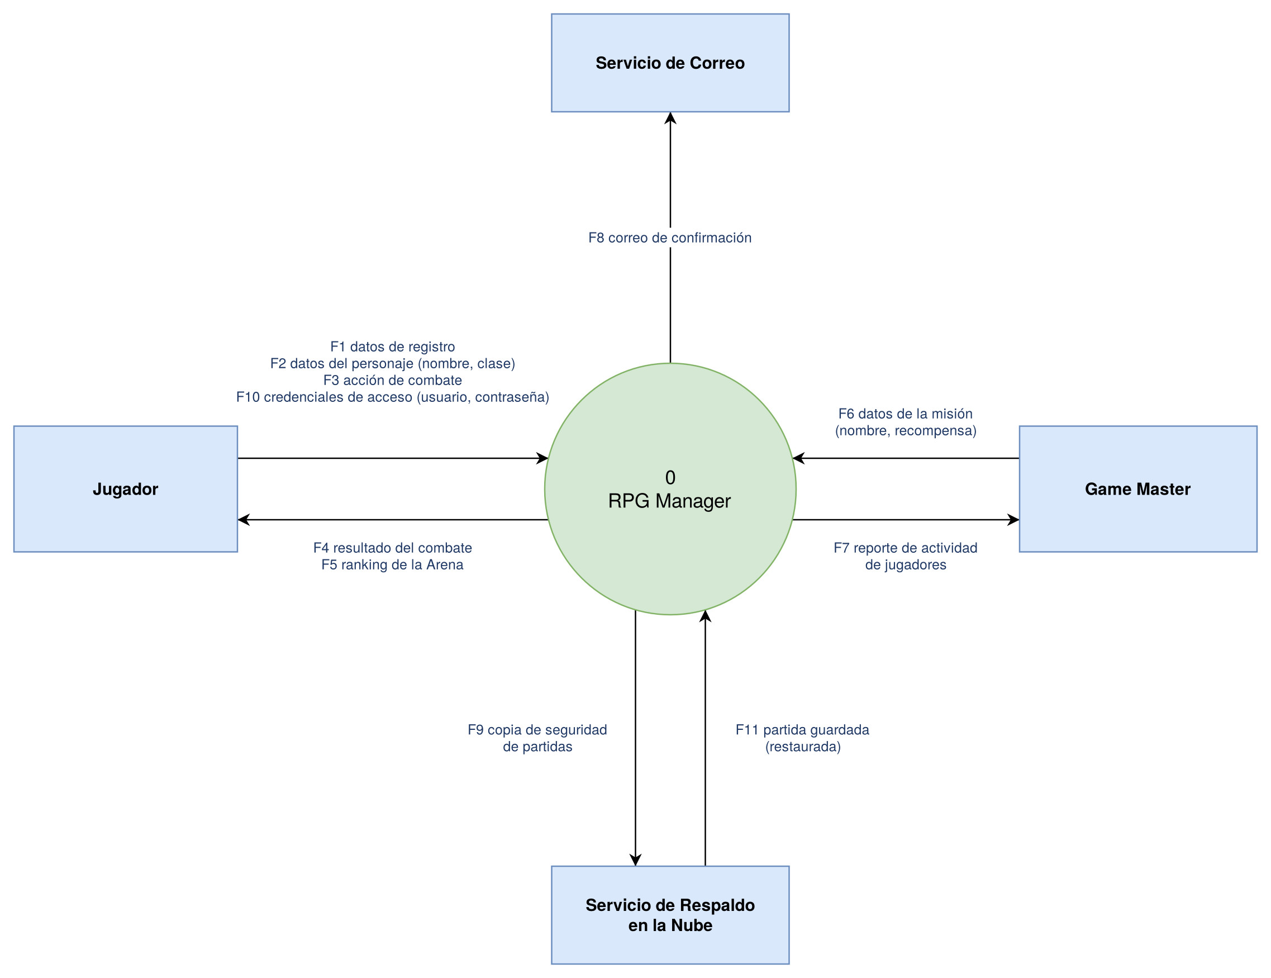

BLOQUE 2
Diagrama de Casos de Uso
¿Qué puede hacer cada actor con el RPG Manager?

Crea un archivo nuevo: File → New → Blank Diagram → nombre 02_casos_uso_rpg.drawio.

2.1 Elementos y cómo dibujarlos
Elemento | Significado | En draw.io
Actor | Rol que interactúa con el sistema (persona u otro sistema) | UML → Actor (monigote)
Caso de uso | Algo que el actor logra con el sistema. Verbo + sustantivo | UML → Use Case (elipse)
Límite del sistema | Rectángulo que encierra los casos de uso | General → Rectangle, título arriba
Asociación | El actor participa en el caso de uso | Línea sólida sin punta
«include» | El caso base SIEMPRE ejecuta el incluido | Línea punteada con punta abierta, del base al incluido
«extend» | Comportamiento OPCIONAL que se agrega al base | Línea punteada con punta abierta, del extensor al base
Generalización | Un actor o caso es un tipo especial de otro | Línea sólida con triángulo vacío, hacia el general

⚡ TIP DRAW.IO
Para no buscar cada punta de flecha en los menús: selecciona el conector, presiona Ctrl + E y pega el estilo. Clic en Apply.
Asociación: endArrow=none;html=1;
«include»/«extend»: dashed=1;endArrow=open;html=1;
Generalización: endArrow=block;endFill=0;html=1;
Luego doble clic sobre la línea punteada y escribe la etiqueta <<include>> o <<extend>>.

2.2 Construye el diagrama paso a paso
🖥️ PASOS EN DRAW.IO
- Dibuja un Rectangle grande (casi toda la hoja). Doble clic y escribe RPG Manager. En Text, ubica el texto arriba al centro (Position: Top). En Style, quita el relleno.
- Arrastra un Actor a la izquierda, FUERA del rectángulo, y nómbralo Jugador. Otro a la derecha: Game Master. Otro abajo a la derecha: Servicio de Correo.
- Arrastra Use Case dentro del rectángulo, uno por cada fila de la tabla 2.3. Usa Ctrl + D para ir más rápido.
- Une cada actor con sus casos de uso con una asociación (línea sin punta).
- Dibuja las relaciones «include» y «extend» de la tabla 2.4 con línea punteada. Revisa la dirección de cada flecha.
- Organiza: casos del Jugador a la izquierda, del Game Master a la derecha. Usa Arrange → Align para alinearlos.
- Guarda con Ctrl + S.

2.3 Casos de uso del RPG Manager
ID | Caso de uso | Actor principal
CU-01 | Registrarse | Jugador (y Servicio de Correo)
CU-02 | Iniciar sesión | Jugador
CU-03 | Crear Personaje | Jugador
CU-04 | Elegir clase (Guerrero, Mago, Arquero) | — (incluido en CU-03)
CU-05 | Gestionar Inventario | Jugador
CU-06 | Unirse a Misión | Jugador
CU-07 | Combatir en la Arena | Jugador
CU-08 | Validar Personaje vivo | — (incluido en CU-06 y CU-07)
CU-09 | Usar poción | — (extiende CU-07)
CU-10 | Consultar ranking | Jugador
CU-11 | Crear Misión | Game Master
CU-12 | Moderar jugadores | Game Master

2.4 Relaciones especiales
Desde | Relación | Hacia | ¿Por qué?
CU-03 Crear Personaje | «include» | CU-04 Elegir clase | No existe Personaje sin clase
CU-07 Combatir en la Arena | «include» | CU-08 Validar Personaje vivo | Siempre se valida antes de pelear
CU-06 Unirse a Misión | «include» | CU-08 Validar Personaje vivo | Se reutiliza la misma validación
CU-09 Usar poción | «extend» | CU-07 Combatir en la Arena | Solo ocurre si el jugador lo decide

💡 CONCEPTO CLAVE
«include» vs «extend» en una frase: include = "siempre pasa"; extend = "a veces pasa". La flecha de include sale del caso base; la de extend sale del caso opcional y apunta al base.
Los casos de uso NO son pantallas ni pasos. "Hacer clic en Atacar" es un paso (va en el diagrama de actividades). "Combatir en la Arena" es un objetivo del actor.

✏️ EJERCICIO 2A: Generalización de actores
El RPG Manager tendrá un Jugador Premium que puede hacer todo lo del Jugador y además Comprar ítem exclusivo.
- Agrega el actor Jugador Premium y conéctalo a Jugador con una generalización.
- Agrega el caso de uso CU-13 Comprar ítem exclusivo asociado solo al Jugador Premium.
¿Hacia dónde apunta el triángulo vacío y por qué? Hacia Jugador, el actor general. La generalización va del caso especial al general: "el Jugador Premium es un Jugador".
¿Por qué el Jugador Premium NO necesita líneas a CU-01 … CU-10? Porque los hereda del Jugador. Solo se dibuja la asociación a lo exclusivo suyo (CU-13).

🐛 BUG A CORREGIR
Este diagrama tiene cuatro errores. Identifícalos:
- Hay un caso de uso llamado "Inventario".
- El actor Game Master está dibujado DENTRO del rectángulo del sistema.
- La flecha «include» va de CU-04 Elegir clase hacia CU-03 Crear Personaje.
- Hay una asociación directa entre el actor Jugador y el actor Game Master.
Error 1: "Inventario" es un sustantivo; un caso de uso se nombra verbo + sustantivo: "Gestionar Inventario".
Error 2: Los actores son externos al sistema: el Game Master debe ir FUERA del rectángulo.
Error 3: El «include» está invertido: debe ir del caso base al incluido (CU-03 hacia CU-04).
Error 4: No se asocian actores entre sí; las asociaciones solo unen un actor con un caso de uso.

🎯 ASÍ QUEDÓ · Diagrama de casos de uso (incluye Jugador Premium y CU-13)
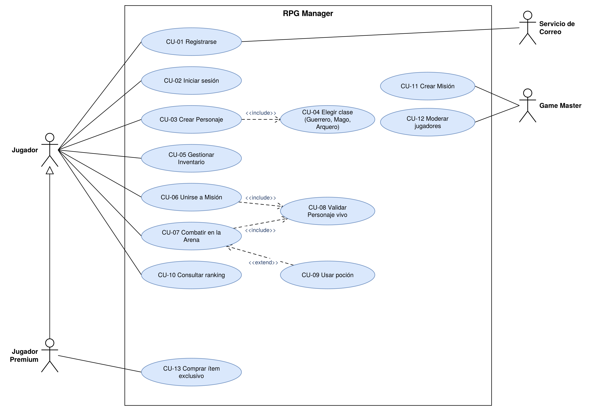

BLOQUE 3
Diagrama de Actividades
CU-07 Combatir en la Arena, paso a paso

Crea un archivo nuevo: 03_actividades_combate.drawio. Vas a detallar el caso de uso CU-07 con dos carriles: Jugador y RPG Manager.

3.1 Elementos y cómo dibujarlos
Elemento | Forma | Búscalo en draw.io como…
Nodo inicial | Círculo negro relleno | "initial" (sección UML)
Acción | Rectángulo con esquinas redondeadas | "action" o Rounded Rectangle
Decisión / unión | Rombo | "decision" o Rhombus
Guarda | Texto entre corchetes sobre la flecha | Etiqueta de la flecha: [vida > 0]
Fork / Join | Barra negra gruesa | "fork" o rectángulo negro delgado
Nodo final | Círculo con punto negro dentro | "final" (sección UML)
Carriles | Columnas con el nombre de quien hace la acción | "pool" o "swimlane"; o dos rectángulos altos

💡 CONCEPTO CLAVE
Carril (swimlane): cada acción se ubica en la columna de quien la ejecuta. Si una acción está en el carril equivocado, el diagrama miente sobre la responsabilidad.
Toda decisión lleva guardas en cada salida, y las guardas deben cubrir todos los casos: [vida > 0] y [vida == 0], no solo una.
Fork / Join: el fork abre caminos que ocurren en paralelo; el join espera a que TODOS terminen antes de seguir.

3.2 Construye el diagrama paso a paso
🖥️ PASOS EN DRAW.IO
- Busca "pool" o "swimlane" y arrastra un contenedor con dos carriles. Nómbralos Jugador y RPG Manager. Si no lo encuentras, dibuja dos rectángulos altos, uno al lado del otro, con el título arriba.
- Ubica el nodo inicial arriba, en el carril Jugador.
- Agrega las acciones y decisiones de la tabla 3.3 en orden, cada una en su carril.
- Conecta los elementos con flechas en el orden indicado. Escribe las guardas sobre las flechas que salen de cada rombo.
- Para el ciclo de rondas, arrastra una flecha desde la decisión "¿alguien quedó en 0?" de regreso hasta "Iniciar ronda".
- Al final, usa una barra negra como fork, dos acciones en paralelo y otra barra como join.
- Termina en el nodo final. Guarda con Ctrl + S.

3.3 Flujo del combate
# | Carril | Elemento | Texto
1 | Jugador | Inicial | —
2 | Jugador | Acción | Seleccionar Personaje
3 | RPG Manager | Acción | Validar Personaje vivo
4 | RPG Manager | Decisión | [vida == 0] → 5 | [vida > 0] → 6
5 | RPG Manager | Acción → Final | Informar "Personaje sin vida" → nodo final
6 | RPG Manager | Acción | Asignar oponente (Monstruo)
7 | RPG Manager | Acción | Iniciar ronda
8 | Jugador | Decisión | [atacar] → 9 | [usar poción] → 10
9 | RPG Manager | Acción | Calcular daño al oponente
10 | RPG Manager | Acción | Restaurar vida del Personaje
11 | RPG Manager | Unión (rombo) | Junta los caminos 9 y 10
12 | RPG Manager | Acción | Ejecutar turno del oponente
13 | RPG Manager | Decisión | [ambos con vida] → vuelve a 7 | [alguien en 0] → 14
14 | RPG Manager | Acción | Determinar ganador
15 | RPG Manager | Fork | → "Actualizar ranking" ∥ "Entregar recompensa"
16 | RPG Manager | Join | Espera ambas acciones
17 | Jugador | Acción → Final | Ver resultado del combate → nodo final

✏️ EJERCICIO 3A: ¿Y si se acaban las pociones?
El paso 10 asume que el Jugador siempre tiene pociones. Agrega una decisión antes de "Restaurar vida".
¿En qué carril va la decisión? RPG Manager: el sistema es el que revisa el Inventario del Personaje.
Guarda 1: [tiene pociones] → Restaurar vida del Personaje
Guarda 2: [sin pociones] → Informar "Sin pociones" y volver a la decisión ¿acción? para que el Jugador elija otra vez

✏️ EJERCICIO 3B: Tu propio diagrama (sin tabla guía)
En una nueva página del mismo archivo (pestaña + en la parte inferior de draw.io), dibuja el diagrama de actividades de CU-03 Crear Personaje. Debe incluir como mínimo:
- Carriles Jugador y RPG Manager.
- Una decisión que valide que el nombre no esté vacío (y qué pasa si lo está).
- Una decisión con tres salidas para la clase: [Guerrero], [Mago], [Arquero].
- La acción que crea el Inventario vacío del Personaje.
¿Qué caso de uso del Bloque 2 aparece "escondido" dentro de este flujo? CU-04 Elegir clase (la decisión [Guerrero] / [Mago] / [Arquero]).

🐛 BUG A CORREGIR
Encuentra los tres errores de este diagrama de actividades:
- Un rombo "¿Tiene flechas?" con una sola salida etiquetada [sí].
- Un fork abre dos caminos que terminan cada uno en su propio nodo final, sin join.
- La acción "Calcular daño al oponente" está en el carril del Jugador.
Error 1: A la decisión le falta la salida [no]: las guardas deben cubrir todos los casos.
Error 2: Falta el join: los caminos del fork deben unirse antes de continuar hacia un único nodo final.
Error 3: "Calcular daño al oponente" lo hace el sistema: va en el carril RPG Manager, no en el del Jugador.

🎯 ASÍ QUEDÓ · Actividades CU-07 (incluye la decisión de pociones del 3A)
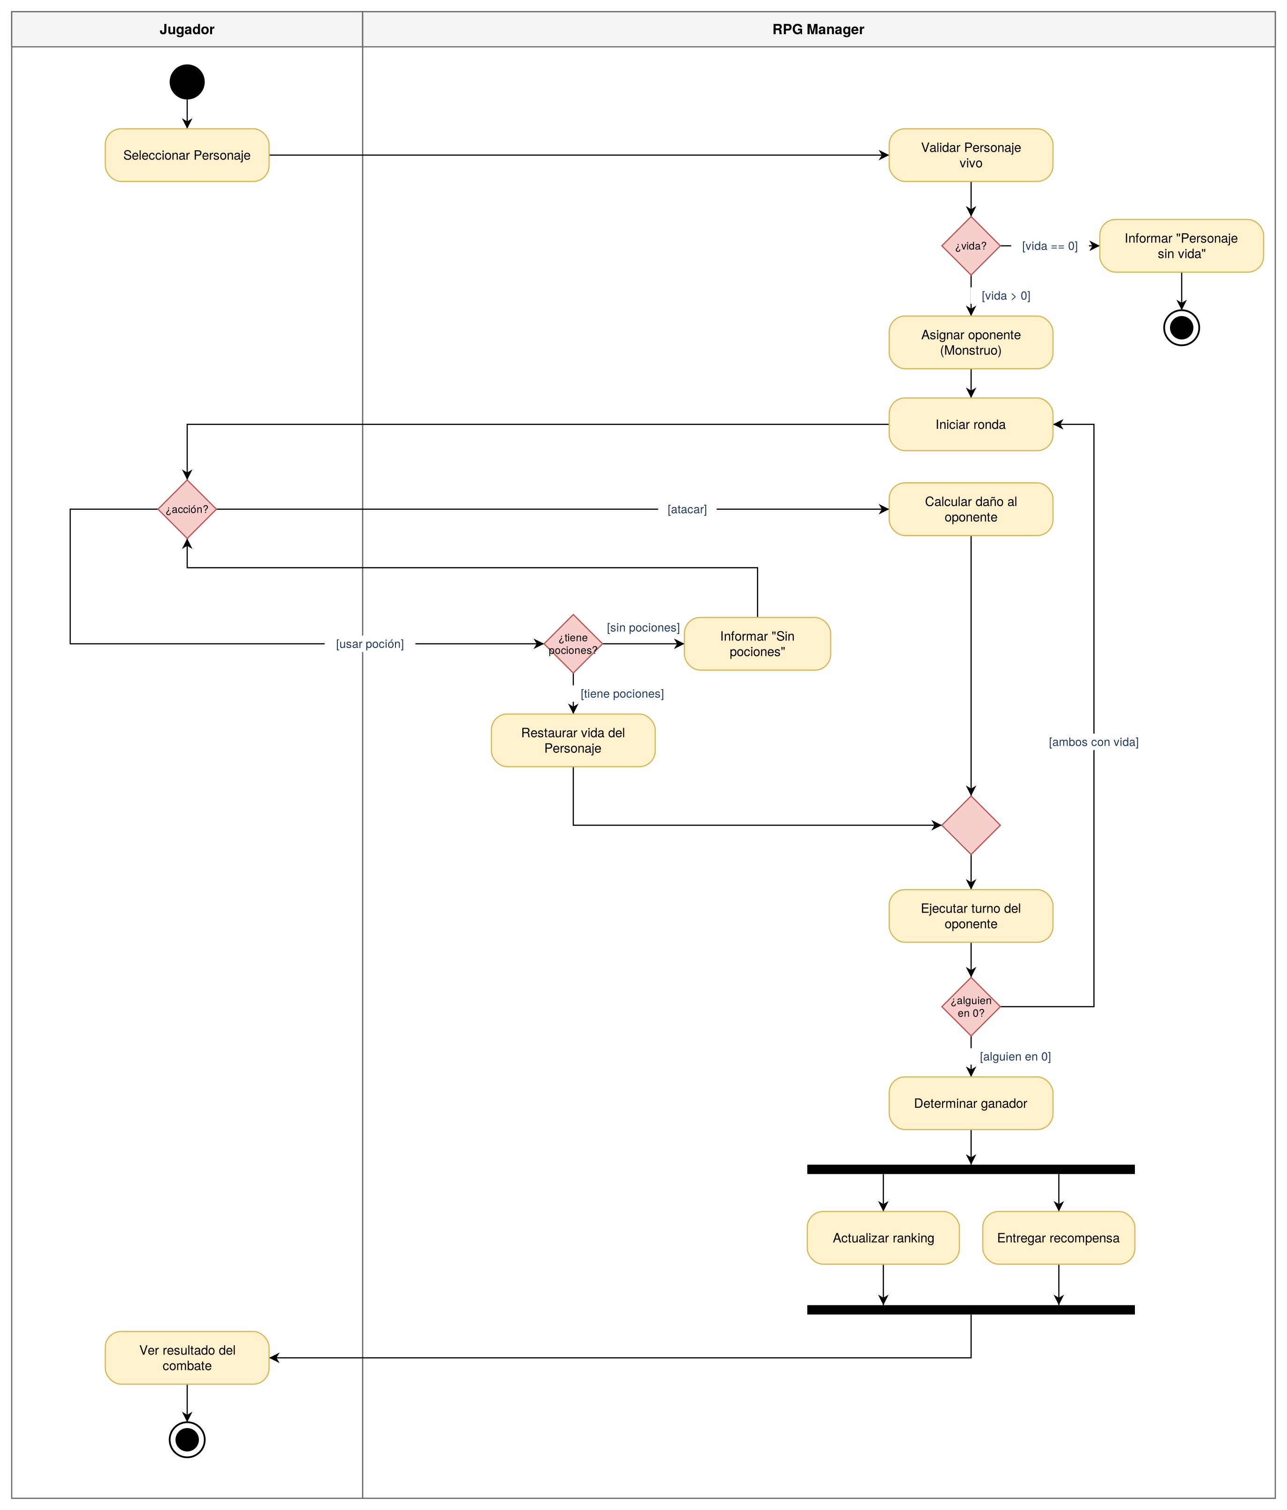

🎯 ASÍ QUEDÓ · Actividades CU-03 Crear Personaje (Ejercicio 3B, página 2)
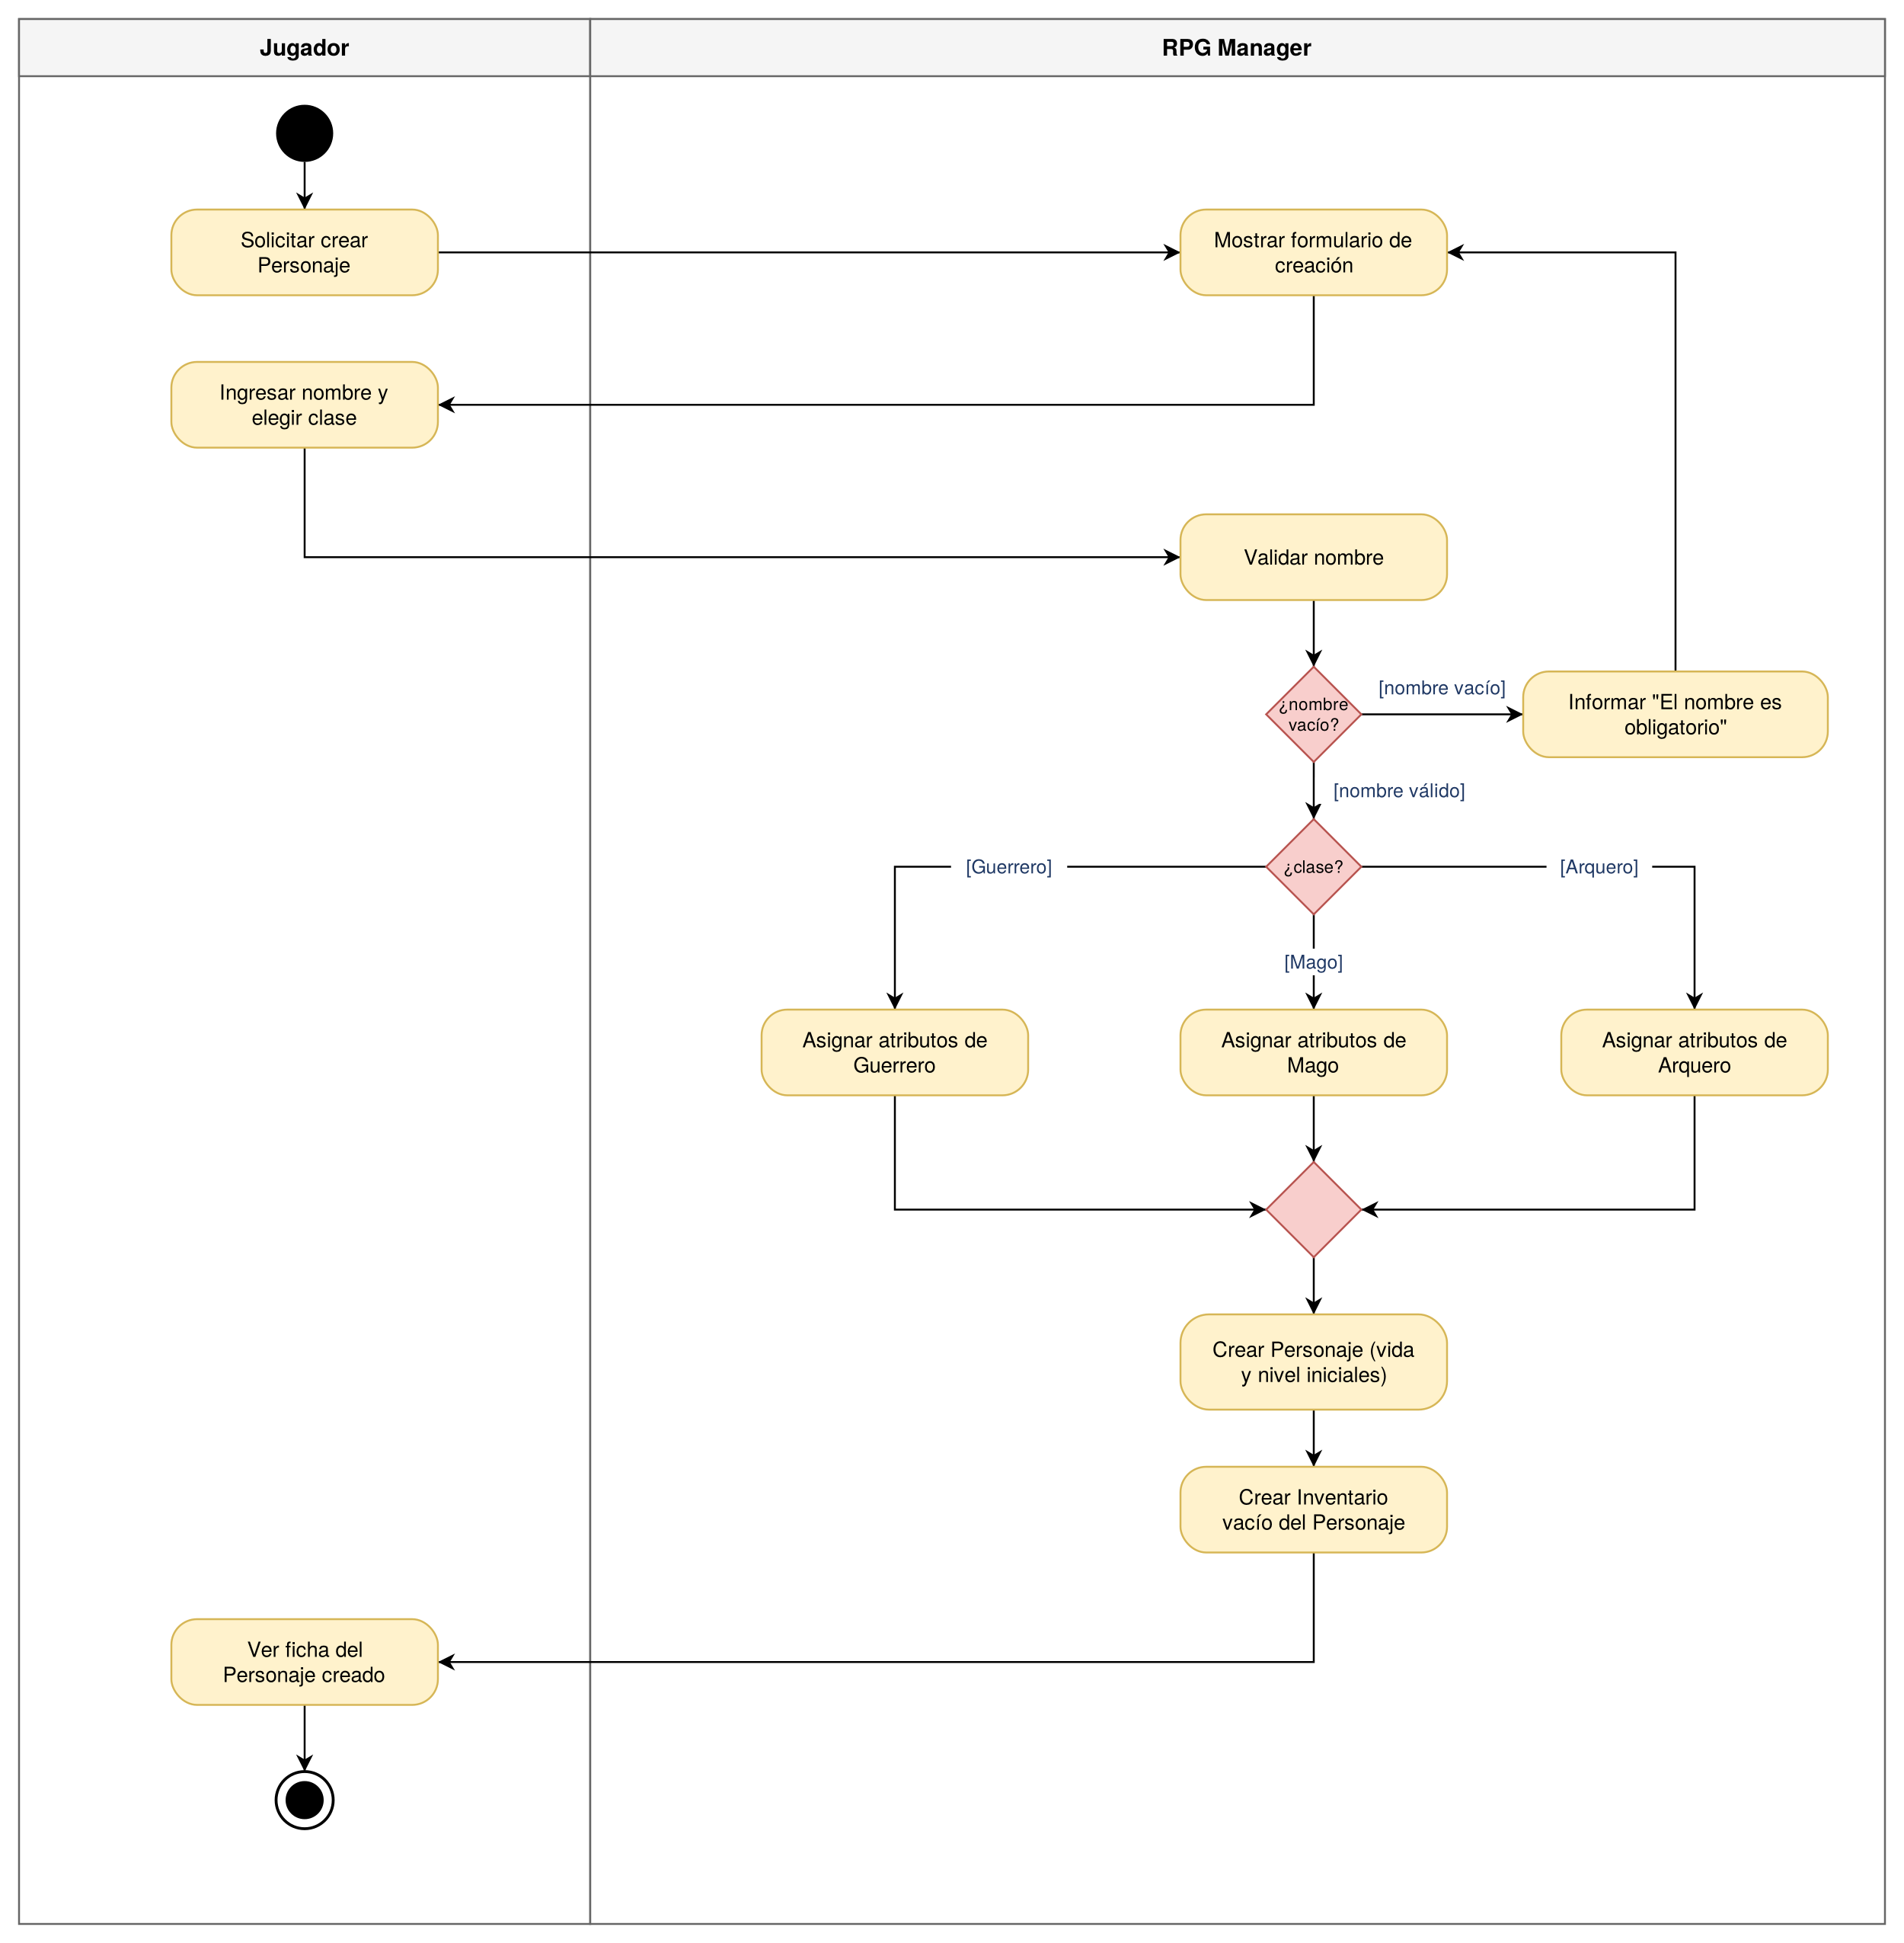

BLOQUE 4
Exportar y subir a GitHub
Sin commit visible, la sesión no cuenta

🖥️ EXPORTAR CADA DIAGRAMA A SVG
- Con el diagrama abierto: File → Export as → SVG.
- Marca Include a copy of my diagram: así el SVG se puede volver a abrir y editar en draw.io.
- Deja el fondo en blanco (no transparente) y el borde en 10 px. Clic en Export y guarda con el mismo nombre del .drawio (por ejemplo 01_contexto_rpg.svg).
- El archivo de actividades tiene 2 páginas: draw.io exporta la página que estás viendo. Exporta CU-07 como 03_actividades_cu07.svg, cambia a la pestaña de la página 2 y exporta 03_actividades_cu03.svg.
- Conserva también los archivos .drawio: son la fuente editable.

Estructura obligatoria en tu repositorio
tu-repositorio/
└── diagramas-drawio/
├── 01_contexto_rpg.drawio
├── 01_contexto_rpg.svg
├── 02_casos_uso_rpg.drawio
├── 02_casos_uso_rpg.svg
├── 03_actividades_combate.drawio (2 páginas: CU-07 y CU-03)
├── 03_actividades_cu07.svg
├── 03_actividades_cu03.svg
└── README.md (respuestas + los SVG mostrados con ![](archivo.svg))

🖥️ SUBIR A GITHUB
- Desde Visual Studio Code: Source Control → + (Stage All Changes) → mensaje → Commit → Sync Changes.
- Alternativa sin instalar nada: en github.com abre tu repositorio → Add file → Upload files → arrastra la carpeta → escribe el mensaje → Commit changes.
- Verifica en github.com que los 4 .svg se ven como imagen al abrirlos. Si se ven en blanco, revisa que exportaste con fondo blanco.
- Mensaje del commit: [semana-N] diagramas contexto, casos de uso y actividades
- Abre el commit en GitHub y copia la URL (github.com/…/commit/…). Esa URL es tu evidencia.

⚠️ OJO
GitHub muestra el .svg como imagen (y sin perder nitidez al hacer zoom), pero el .drawio se ve como texto XML. Por eso se suben los dos: el SVG para revisar, el .drawio para seguir editando. Sin los 4 archivos .svg en GitHub, la entrega está incompleta.

URL de mi commit: https://github.com/cristianct77/Taller_diagramas/commit/15ff068

Reflexión final y cierre
🤔 PREGUNTAS DE REFLEXIÓN
1. ¿Por qué el diagrama de contexto no muestra la base de datos del RPG Manager si el sistema sí la usa?
Porque el diagrama de contexto trata al sistema como una caja negra: solo muestra quién intercambia datos con él y qué datos cruzan su frontera. La base de datos es parte interna del RPG Manager (no es externa ni la controla otro), así que aparece en los DFD de nivel 1 como almacén de datos.
2. ¿Cuál es la diferencia entre el flujo de datos "datos del personaje" y el caso de uso "Crear Personaje"?
"Datos del personaje" es un flujo de datos: lo que viaja (nombre, clase), un sustantivo. "Crear Personaje" es un caso de uso: el objetivo que el Jugador logra con el sistema, un verbo + sustantivo.
3. Da un ejemplo propio del RPG Manager de «include» y otro de «extend» que no estén en este taller.
«include»: Gestionar Inventario incluye Validar espacio disponible en el Inventario (siempre se verifica antes de agregar un ítem). «extend»: Invitar aliado a la Misión extiende Unirse a Misión (solo ocurre si el Jugador decide ir acompañado).
4. ¿Qué información aporta el diagrama de actividades que el de casos de uso no puede mostrar?
El orden de los pasos, las decisiones con sus condiciones (guardas), los ciclos (las rondas del combate), lo que ocurre en paralelo (fork/join) y quién ejecuta cada paso (carriles). El de casos de uso solo dice qué puede hacer cada actor, no cómo ni en qué secuencia.
5. El paso "Calcular daño al oponente" será un método en POO. ¿En qué clase crees que vive y por qué?
En ArenaDeCombate, por ejemplo calcularDanio(atacante, defensor): necesita datos de ambos participantes (ataque del Personaje y defensa del Monstruo) y es una regla del combate. Alternativa válida: un método atacar(objetivo) en Personaje, donde cada clase (Guerrero, Mago, Arquero) calcula su daño por polimorfismo.
6. ¿Cuándo preferirías PlantUML y cuándo draw.io en un proyecto real?
PlantUML para documentación técnica que vive junto al código y cambia seguido: los cambios se leen línea a línea en Git. draw.io cuando importa el diseño visual: presentaciones, explicaciones al cliente o al equipo y diagramas con mucho detalle o una distribución específica.

Mapa conceptual: lo que construiste hoy
Diagrama | Elementos clave | Error más común | Se conecta con
Contexto | Proceso 0, entidades externas, flujos de datos | Nombrar flujos con verbos o dibujar la BD | Requerimientos e interfaces del sistema
Casos de uso | Actores, límite, asociación, include, extend | Casos de uso que son pantallas o sustantivos | Historias de usuario en Scrum
Actividades | Inicial, acción, decisión con guardas, fork/join, final, carriles | Decisiones sin guardas o acciones en el carril equivocado | Los métodos que programas en POO

Autoevaluación
Marca con una X tu nivel de comprensión para cada tema:
Tema | No entendí | Más o menos | ¡Lo tengo!
Manejo básico de draw.io (figuras, conectores, guardar) | ☐ | ☐ | X
Diagrama de contexto y flujos de datos | ☐ | ☐ | X
Actores y casos de uso | ☐ | ☐ | X
«include», «extend» y generalización | ☐ | ☐ | X
Decisiones, guardas y carriles | ☐ | ☐ | X
Fork / Join | ☐ | ☐ | X
Exportar y versionar en GitHub | ☐ | ☐ | X

🎉 ¡Felicitaciones!
Hoy dibujaste el RPG Manager desde el continente hasta la calle del combate. Un analista que diagrama bien le ahorra semanas de código al equipo.

